https://sal.rfb.gov.br/PortalSalInternet/faces/pages/calcContribuicoesCI/filiadosApos/exibirDiscriminativoApos.xhtml
Mês Competência: 01/2024
Valor salário mínimo: 1.412,00
Código pagamento 1163 – Contribuinte Individual - opção 11%
Mês de referência: Janeiro/2024

Valor: 155,32
Tati
PIS: 13068307677

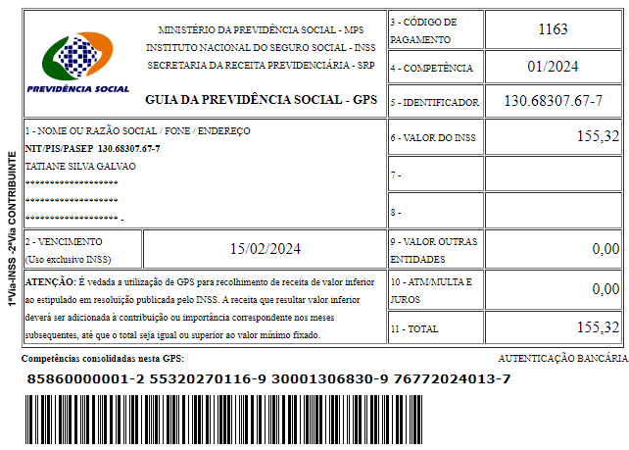

SISBB - SISTEMA DE INFORMACOES BANCO DO BRASIL
02/02/2024 - AUTOATENDIMENTO - 11.34.23
1273401273 0004
COMPROVANTE DE PAGAMENTO
MINISTERIO DA PREVIDENCIA E ASSISTENCIA SOCIAL
INSTITUTO NACIONAL DO SEGURO SOCIAL
GUIA DA PREVIDENCIA SOCIAL - GPS
CLIENTE: SANDRO TAVARES
AGENCIA: 1273-4 CONTA: 5.742-8
================================================
CODIGO DO PAGAMENTO 1163
COMPETENCIA 01/2024
IDENTICADOR 13068307677
DATA DO PAGAMENTO 02/02/2024
VALOR DO INSS 155,32
VALOR OUTRAS ENTIDADES 0,00
VALOR ATM/JUROS/MULTA 0,00
VALOR TOTAL 155,32
================================================
DOCUMENTO: 020201
AUTENTICACAO SISBB: 9.F81.C65.4BE.9D8.5DE
================================================

